各学院院赛咨询联系方式和参赛资料提交邮箱
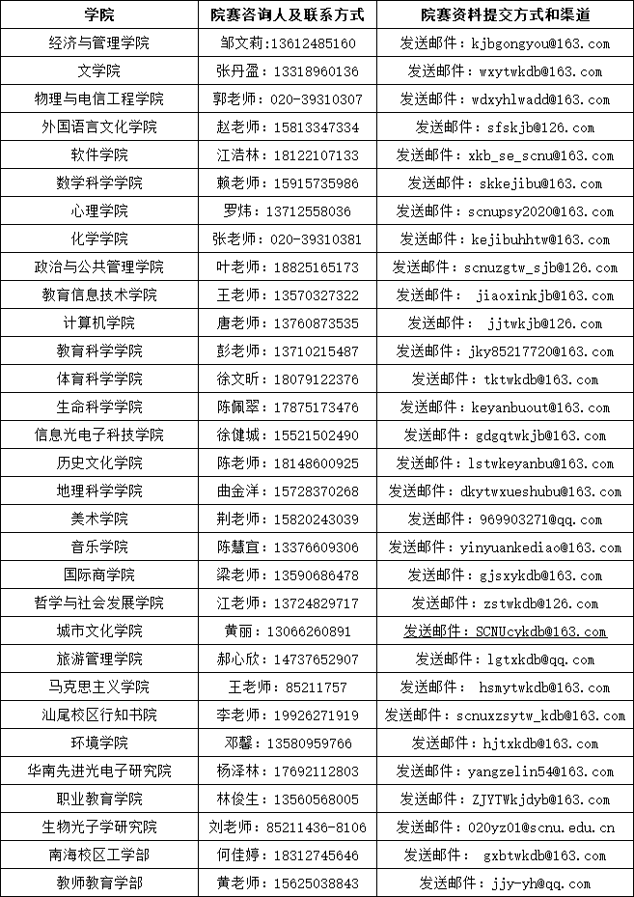
（如学院未公布的，可咨询各学院办公室老师解决）

